Mendelova univerzita v Brně, Školní lesní podnik Masarykův les
Křtiny 175, PSČ 679 05 Křtiny, IČO: 62156489
HLEDÁTE PROGRAM NA LÉTO PRO VAŠE DĚTI?

od PONDĚLÍ do PÁTKU
od 7.00 do 16.00

Všem dětem, které chtějí aktivním a zábavným způsobem prožít týden prázdnin v přírodě

Milí rodiče, milé děti!
Školní lesní podnik Masarykův les (ŠLP) připravuje na dobu letních prázdnin celodenní akci pro děti od 7 (po první třídě ZŠ) do 13 let. Chceme zpříjemnit léto Vašim dětem i Vám. Táborovou základnou nám bude Areál lesní pedagogiky Doubravka a okolní lesní porosty v lokalitě Hády. O děti se postarají zkušení vedoucí. Respektujeme požadavky dítěte.

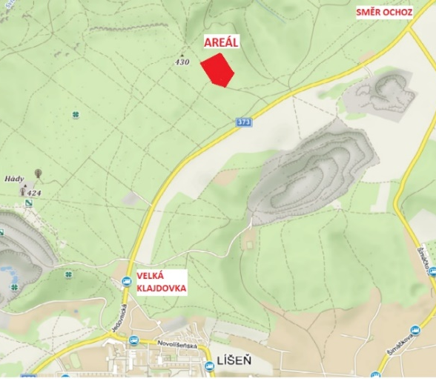
MAPA AREÁLU

CO JE TO PŘÍMĚSTSKÝ TÁBOR
Příměstský tábor je alternativou k pobytovým táborům. Děti prožijí zábavný den v přírodě a večer jsou opět doma s rodinou.
SLUŽBY ZAHRNUTÉ V CENĚ
Celodenní pobyt se stravou a pestrým programem. Strava: teplý oběd a pitný režim. Obědy jsou zajištěny dovozem ze Zámecké restaurace Křtiny. Cena zahrnuje fotodokumentaci z tábora, materiál na tvoření pro každého, vstupné, jízdné.
OSTATNÍ INFORMACE
Platbu za tábor, prosím, uhraďte v plné výši bankovním převodem na účet ŠLP č. ú. 433631/0100 VS 70081412, zpráva pro příjemce = jméno dítěte nejpozději do 20. května 2024. Přihláška na tábor je platná po uhrazení celé částky. V případě, že dojde ke zrušení pobytu dítěte nejpozději pět dní před nástupem na tábor, bude Vám zaplacená částka vrácena po odečtení storno poplatku ve výši 200 Kč. V případě, že bude na místo zařazen náhradník, bude částka vrácena v plné výši. Děkujeme za pochopení. Program obou turnusů je shodný!

CESTA ZA POKLADEM I

CESTA ZA POKLADEM II

Předběžná PŘIHLÁŠKA PŘÍMĚSTSKÝ TÁBOR –
AREÁL LESNÍ PEDAGOGIKY DOUBRAVKA

CESTA ZA POKLADEM I | 22.–26. 7. 2024 | 2.300 Kč

CESTA ZA POKLADEM II | 29. 7. – 2. 8. 2024 | 2.300 Kč

Jméno a příjmení dítěte

Datum narození

Adresa

Jméno a příjmení rodiče

Telefon

e-mail

Podrobnější informace k táboru obdržíte koncem května.

Mendelova univerzita v Brně, Školní lesní podnik Masarykův les
Křtiny 175, PSČ 679 05 Křtiny, IČO: 62156489
č. ú. 433631/0100
KONTAKT:

Petra Packová , 778 782 728
Email: petra.packova@slpkrtiny.cz

